
程序设计报告
（ 2016 / 2017 学年 第 一 学期）

题 目：企业工资管理系统

专 业 广播电视工程
组长 学号姓名 B15011813 徐玲
组员 学号姓名 B15011812 格松曲珍

指 导 教 师 薛景
指 导 单 位 软件教学中心
日 期 2016 年 9 月 6 日
成员分工 | 组长（徐玲） | 编写学生基本情况查询、成绩查询等模块代码，程序的调试，数据录入，撰写报告。
成员分工 | 组员（格松曲珍） | 数据录入，辅助写代码，查资料。
成员分工 | 组员（）
评分细则 | 评分项 | 优秀 |  | 良好 | 中等 |  | 差
评分细则 | 遵守机房规章制度
评分细则 | 上机时的表现
评分细则 | 学习态度
评分细则 | 程序准备情况
评分细则 | 程序设计能力
评分细则 | 团队合作精神
评分细则 | 课题功能实现情况
评分细则 | 算法设计合理性
评分细则 | 用户界面设计
评分细则 | 报告书写认真程度
评分细则 | 内容详实程度
评分细则 | 文字表达熟练程度
评分细则 | 回答问题准确度
简短评语 | 教师签名：  年 月 日
评分等级 | B15011813 徐玲 |  | B15011812 格松曲珍
备注 | 评分等级共五种：优秀、良好、中等、及格、不及格

企业工资管理系统

一、课题内容和要求
企业工资管理系统是一个综合的企业工资管理系统，够管理若干个员工的工资信息，需要实现以下功能，实现对员工信息和工资的管理。员工信息包括员工的工号，姓名，性别，部门编号，综合工资，实得工资。该系统会实现以下功能：
（1）系统内的相关信息文件由程序设计人员预先从键盘上录入，文件中的数据记录不得少于20条；
（2）设计并实现系统的相关界面，使用分级菜单提高人机交互性；
（3）可以添加/删除/修改管理对象的详细信息，并将改动反馈到数据文件中；
（4）统计分析员工信息和工资信息：
⑴、员工信息查询：
- 输入一个工号，查出此员工的基本信息并显示输出。
- 输入一个姓名，查出此员工的基本信息并显示输出。
- 输入相应的总工资名次，查出对应员工的基本信息并显示输出。
⑵、工资信息查询：
- 统计总奖金金额
- 统计总工资
- 统计总基本工资
（5）排序功能：能实现由用户选择按各项数据升序或降序排序对查询出的信息进行显示。

- 相关理论知识
（1）该系统根据不同类型的数据变量作定义，其中使用了int,float,char。
int占4个字节，int型数据输入和输出都是%d。
float占4个字节，float型数据输入和输出都是%f。
char占一个字节，char型数据输入和输出都是%c。

（2）本系统中使用了函数，例如创建员工信息的create函数,显示员工信息的display函数,查找员工信息的search函数，删除员工信息的deletel函数以及排序函数sort。还有C语言的输入是由系统提供的库函数完成的，scanf函数是C语言中最常用且功能最强的输入函数,但该函数如使用不慎,就会出现错误或得不到预想的结果。函数是C源码程序中最基本的功能单位，是一个可以从程序其它地方调用执行的语句块C语言是一种结构化程序设计语言，结构化程序设计思想是“分解”大问题，依次解决小问题，通过小问题解决实现大问题的解决，描述“小问题”解决方法的工具即是函数。
函数声明与定义的好处是：主程序比较简洁，阅读性强。特别是在需要多次调用的情况下，写成函数则更好。
使用函数需要注意：
（a）一个函数可以由多个文件组成，每个文件包含若干个函数；其中只有一个main函数。各个函数可以调用，甚至自我调节（即递归调节），但不能调用main函数。计算机一定从main函数开始执行，最终在main函数结束。
（b）函数也有类型，称为函数类型，实际上是指该函数的返回值类型。当确定一个函数值没有函数值时，最好指定函数类型为void，否则默认类型为int，容易造成误解。
- 函数调用和返回时，若类型不一致时，计算机会做自动类型转换。
（3）该系统中使用了指针，指针是一个地址，指向的是个类型，指针指向的是地址，地址指向的是内容。例如：
void schpay_num(FILE *fp,FILE *f);
FILE *fp
rewind(fp1);
使用指针的好处：C语言主要是针对硬件及系统底层编程的，在针对硬件及系统底层编程中，对数据的灵活性要求较高，换句话说数据的意义需要经常变动，而数据类型决定了数据的意义，指针一个重要作用是实现对数据类型的转换。
（4）该系统使用了数组，在C语言中使用数组必须先进行定义。一维数组的定义方式为：类型说明符 数组名 [常量表达式];其中，类型说明符是任一种基本数据类型或构造数据类型。数组名是用户定义的数组标识符。方括号中的常量表达式表示数据元素的个数，也称为数组的长度。
使用指针的好处：数组会让程序变的简单，而且避免了定义多个变量的麻烦。
FILE *fp;
fclose(fp);

- 需求分析
学生信息管理系统的功能框架图如图1所示。

按工号
查询
按姓名
查询
按工资
查询
查询基本
信息
查询绩效
信息
按实得工资排序
排序
按综合工资排序

退出
创建员工信息
显示员工
信息
查询员工
信息
删除员工
信息
排序员工
信息
主界面

图1 功能框架图

（1）提供可操作的主菜单：输出主界面，显示编程中可用的创建、显示、查询、删除、排序员工信息等功能选项。根据用户输入的选项来运行不同的功能，运行不同的函数。
（2）创建员工信息功能：利用mycreate函数将员工信息写入pay.dat文件中。
（3）显示员工信息功能：利用mydisplay函数显示已通过程序录入的员工工资信息。
（4）查询员工信息功能：通过程序可根据工号、绩效、总工资排名基本资料的查询，以及根据部门编号进行员工信息的查询。
（5）删除员工信息功能：利用员工工号将在employee.txt和pay.dat中所有与该员工有关的信息删除。
（6）排序员工信息功能：程序中，按实得工资或综合工资对员工工资进行升序或降序的排序。

四、概要设计
1 、主要结构体
struct employee
{
char num[10]; /*定义一个char型的变量num*/
char name[10]; /*定义一个char型的变量name*/
char tel[11]; /*定义一个char型的变量tel*/
char sex[2]; /*定义一个char型的变量sex*/
int addr; /*地址*/ /*定义一个int型的变量addr*/
char deptnum[4]; /*部门编号*/ /*定义一个char型的变量deptnum*/
char deptname[25]; /*部门名称*/ /*定义一个char型的变量deptname*/
float basepay; /*基本工资*/ /*定义一个float型的变量basepay*/
signed int bonus; /*奖金*/ /*定义一个signed int型的变量bons*/
float meritpay; /*绩效工资*/ /*定义一个float型的变量meritpay*/
float sumpay; /*综合工资*/ /*定义一个float型的变量sumpay*/
float totalpay; /*实得工资*/ /*定义一个float型的变量totalpay*/
}em[20];
2 、主要函数流程图
2.1主函数模块
在主函数中需要输出主菜单选择界面，主菜单的制作可利用print()函数实现。从键盘中获取用户的输入选择，赋值给choose，接着判断用户选择哪一项功能模块，并调用所需的函数，完成各个功能程序的运行。之后再从键盘中获取用户是否继续运行程序，若选择继续运行，则重新获得用户输入choose值；否则，退出程序，其流程图见图2。

真
假
假
真
真
真
假
开始

调用print函数
输入choose的值值

choose=?

choose=0

输入yes_no

yes_no=n或N或y或Y

yes_no=y或Y

出口

调用
display
函数
2
调用
search
函数

3
调用
delete1
函数

4
调用
sort函数
5

break
0
其它
非法
选项
调用create函数
1

图2 主函数模块
2.2创建员工信息程序模块
假
打开成功功
录入数据
计算综合成绩和实得学分

读入pay.dat文件中

关闭文件
输出创建成功
出口
打开文件
真

图3 创建员工信息流程图
（create函数）

2.3显示员工信息模块

打开文件
打开成功功？
读到文件尾
记录数=0？
输出“无记录”
输出记录数
输出员工工号、姓名、性别、基本工资、部门编号、税率、综合工资、实得工资。
记录数增1
关闭文件
出口
假
真
真
假
假
真
图4 显示员工信息模块流程图
（display函数）

2.4查询员工信息模块
出口
关闭文件
非法字符
调用sch_num
调用sch_name
调用sch_dom
真
按工号查
按姓名查
按电话号查
输入查询类型
打开文件
打开成功
入口
假
假
调用sch_dom

图5 查询员工信息模块流程图
（searchbase 函数）

2.4.1按工号查询员工信息
入口
输入查询工号号号
读取文件
找到相同工号
首行记录
输出表头
输出记录
找到记录标记
记录数增1
记录数=0？
输出“无记录”
flag==0？
输出无此人
出口
真
假
假
真
真
假
真
真
假
图6 按工号查询员工信息流程图（sch_num函数）
2.4.2按姓名查询员工信息

真
假
假
真
真
假
假
入口
输入查询姓名
到文件尾？
首行记录？
真
记录数=0？
输出“无记录”
flag==0？
输出无此人
出口
找到相同姓名？
输出表头
输出记录
找到记录标记
记录数增1
真

图7 按姓名查询员工信息流程图
（sch_name函数）
2.4.3按电话号码查询员工信息

真
假
假
真
假
假
入口
输入电话号码
到文件尾？
首行记录？
真
记录数=0？
输出“无记录”
输出此企业有n人
出口
找到相同号码？
输出表头
输出记录
找到记录标记
记录数增1
真

图8 按电话号查询员工信息流程图
（sch_dom函数）
2.5删除员工信息模块

打开文件student.txt
打开成功

调用dei_num函数
关闭文件
入口
出口
假
真
打开文件score.dat

图9 删除员工信息流程图
（delete1函数）

2.6排序员工信息

入口
打开文件
打开成功

输入排序类型

按综合成绩排序?

调用sort_sumscore
按实得工资查询?

调用sort_count
非法字符

关闭文件
出口
假
真
真
假
真
假

图11 排序员工信息模块
（sort函数）
- 源程序代码

#include <stdio.h>
#include <stdlib.h>
#include <string.h>
#include <conio.h>
#define N 100

struct employee
{
char num[10];
char name[10];
char tel[11];
char sex[2];
int addr; /*地址*/
char deptnum[4]; /*部门编号*/
char deptname[25]; /*部门名称*/
int basepay; /*基本工资*/
int bonus; /*奖金*/
int meritpay; /*绩效工资*/
int sumpay; /*综合工资*/
int totalpay; /*实得工资*/
}em[20];

void print(); /*创建主菜单*/
void create(); /*创建管理系统*/
void display(); /*显示*/
void searchbase(); /*基本情况查询*/
/* schbase_num sch_dept与schbase_name函数被searchbase调用 */
void sch_num(FILE *fp);
void sch_name(FILE *fp);
void sch_dept(FILE *fp);
void search(); /*查询*/
void searchpay(); /*工资查询*/
void schpay_num(FILE *fp,FILE *f); /*工资查询*/
void delete1(); /*删除*/
/* del_num函数被delete1调用 */
void del_num(FILE *fp,FILE *f);
void sort(); /*排序*/
/* sort_sumpay与sort_totalpay函数被sort调用 */
void sort_sumpay();
void sort_totalpay();
void main()
{
char choose,yes_no;
do
{
print(); /*显示主菜单*/
printf(" ");
choose=getch();
switch(choose)
{
case '1': create(); break; /*创建*/
case '2': display(); break; /*显示*/
case '3': search(); break; /*查询 */
case '4': delete1(); break; /*删除*/
case '5': sort(); break; /*排序*/
case '0': break;
default:printf("\n 此为非法选项 \n");
}
if(choose=='0')
break;
printf(" 要继续选择吗(Y/N)? ");
do
{
yes_no=getch();
}while(yes_no!='Y'&&yes_no!='y'&&yes_no!='N'&&yes_no!='n');
}while(yes_no=='Y'||yes_no=='y');
}

void print() /*显示菜单界面*/
{
printf("\n\n");
printf(" 企业工资管理系统 ");
printf("\n");
printf(" ╭════════════■□■□════╮\n");
printf(" | 请输入选项编号(0-5): |\n");
printf(" |-----------------------------------------|\n");
printf(" | 1--创建员工信息 |\n");
printf(" | 2--显示员工信息 |\n");
printf(" | 3--查询员工信息 |\n");
printf(" | 4--删除员工信息 |\n");
printf(" | 5--排序员工信息 |\n");
printf(" | 0--退出 |\n");
printf(" |-----------------------------------------|\n");
printf(" ╰════■□■□════════════╯\n");
printf("\n");
printf(" 欢迎进入企业工资管理系统——请选择要进行的操作!\n ");

}
void create()
{
int i,n;
FILE *fp;
fp=fopen("c:\\第06小组_企业工资管理系统\\pay.dat","rw+");
if(fp==NULL)
{
printf("\n 打开文件失败!\n");
return;
}
rewind(fp);
printf("\n");
printf("\t\t请输入员工个数:");
scanf("%d",&n);
for(i=0;i<n;i++)
{
printf("\n请输入员工工号、部门编号、部门名称、基本工资、奖金、绩效工资、综合工资\n");
scanf("%s %s %s %d %d %d %d" ,&em[i].num ,&em[i].deptnum,&em[i].deptname,&em[i].basepay,&em[i].bonus,&em[i].meritpay,&em[i].sumpay);
}
for(i=0;i<n;i++)
{

if( em[i].bonus==-1)
em[i].sumpay=em[i].basepay+em[i].meritpay;
else
em[i].sumpay= em[i].basepay+ em[i].meritpay+ em[i].bonus;
if(0<em[i].sumpay&&em[i].sumpay<=1500)
em[i].totalpay=em[i].sumpay*97/100;
if(1500<em[i].sumpay&&em[i].sumpay<=4500)
em[i].totalpay=em[i].sumpay*90/100;
if(4500<em[i].sumpay&&em[i].sumpay <=9000)
em[i].totalpay=em[i].sumpay*80/100;
if(9000<em[i].sumpay&&em[i].sumpay<=35000)
em[i].totalpay=em[i].sumpay*75/100;
if(em[i].sumpay>35000)
em[i].totalpay=em[i].sumpay*70/100;

fprintf(fp,"%-4s%-7s%-5s%-5.0f%-8d%-5d%-8d%-8d%-8d\n",em[i].num ,em[i].deptnum,em[i].deptname,em[i].basepay,em[i].bonus,em[i].meritpay,em[i].sumpay,em[i].totalpay);

}

fclose(fp);
printf("创建成功!!\n");

}
void display()
{
int i=0;
int n=0;
struct employee;
FILE *fp;

fp=fopen("c:\\第06小组_企业工资管理系统\\pay.dat","r");
if(fp==NULL)
{
printf(" 打开文件失败!\n");
return;
}

printf("\n员工工号 部门编号 部门名称 基本工资 奖金 绩效工资 综合工资 实得工资\n");
while(feof(fp)==0)
{
fscanf(fp,"%s%s%s%d%d%d%d%d\n",&em[i].num ,&em[i].deptnum,&em[i].deptname,&em[i].basepay,&em[i].bonus,&em[i].meritpay,&em[i].sumpay,&em[i].totalpay);
printf("%-5s %-10s%-7s %-7d %-8d %-8d %-8d %-8d\n",em[i].num ,em[i].deptnum,em[i].deptname,em[i].basepay,em[i].bonus,em[i].meritpay,em[i].sumpay,em[i].totalpay);
n++;
}
if(n==0)
printf(" 文件中无记录!\n");
else
printf(" 文件中共有%d个记录!\n",n);
fclose(fp);

}
void search()
{
char c;
FILE *fp;

fp=fopen("c:\\第06小组_企业工资管理系统\\employee.txt","r");
if(fp==NULL)
{
printf(" 打开文件失败!\n");
return;
}

printf(" 查询基本信息(b),还是查询员工工资(r)? ");
c=getch();
if(c=='b'||c=='B')
searchbase(); /*查询基本信息*/
if(c=='r'||c=='R')
searchpay(); /*查询工资*/
if(c!='b'&&c!='B'&&c!='r'&&c!='R')
printf("\n 此为非法字符!\n");
fclose(fp);
}
void searchbase()
{
char c;
FILE *fp;

fp=fopen("c:\\第06小组_企业工资管理系统\\employee.txt","r");
if(fp==NULL)
{
printf(" 打开文件失败!\n");
return;
}

printf("\n 按工号查询(h),按姓名查询(m)，还是按部门查询(d)? ");
c=getch();
if(c=='h'||c=='H')
sch_num(fp); /*按工号查询*/
else if(c=='m'||c=='M')
sch_name(fp); /*按姓名查询*/
else
{
if(c=='d'||c=='D')
sch_dept(fp); /*按部门查询*/
else
printf(" 此为非法字符!\n");
}
fclose(fp);
}
void sch_num(FILE *fp)
{
int flag=0,n=0;
char tempnum[6];
struct employee temp;
FILE *fp1;

fp1=fopen("c:\\第06小组_企业工资管理系统\\employee.txt","r");

printf(" 请输入要查询的工号:");
gets(tempnum);
while(feof(fp)==0)
{
fscanf(fp,"%10s%25s%5s%8s%15s\n",&temp.num,&temp.name,&temp.sex,&temp.deptnum,&temp.tel);
if(strcmp(tempnum,temp.num)==0)
{
if(flag==0)
printf(" 工号 姓名 性别 部门编号 电话号码\n");
printf("%10s%17s%11s%12s%16s\n",temp.num,temp.name,temp.sex,temp.deptnum,temp.tel);
flag=1;
n++;
}

}
if(n==0)
printf(" 文件中无记录!\n");
else
{if(flag==0)
printf(" 文件中无此人!\n");
}
fclose(fp1);
}

void sch_name(FILE *fp)
{
int flag=0,n=0;
char tempname[10];
struct employee temp;
FILE *fp1;

fp1=fopen("c:\\第06小组_企业工资管理系统\\empoloyee.txt","r");

printf(" 请输入要查询记录的姓名:");
gets(tempname);
while(feof(fp)==0)
{
fscanf(fp,"%10s%25s%5s%8s%15s\n",&temp.num,&temp.name,&temp.sex,&temp.deptnum,&temp.tel);
if(strcmp(tempname,temp.name)==0)
{
if(flag==0)
printf(" 工号 姓名 性别 部门编号 电话号码\n");
printf("%10s%17s%11s%12s%16s\n",temp.num,temp.name,temp.sex,temp.deptnum,temp.tel);
flag=1;
}
n++;
}
if(n==0)
printf(" 文件中无记录!\n");
else
{if(flag==0)
printf(" 文件中无此人!\n");
}
fclose(fp1);
}

void sch_dept(FILE *fp)
{
int flag=0,n=0;
int i;
char tempdept[4];
FILE *fp1;

fp1=fopen("c:\\第06小组_企业工资管理系统\\employee.txt","r");

printf(" 请输入要查询记录的部门编号:");
scanf("%s",&tempdept);
printf("\n");
for(i=0;i<4;i++)
{ while(feof(fp)==0)
{ fscanf(fp,"%14s%15s%16s%12s%13s\n",em[i].num,em[i].name,em[i].sex,&em[i].deptnum,em[i].tel);

if(tempdept==em[i].deptnum)
{
if(flag==0)
printf(" 工号 姓名 性别 部门编号 电话号码\n");
printf("%10s%17s%11s%12s%16s\n",em[i].num,em[i].name,em[i].sex,em[i].deptnum,em[i].tel);
flag=1;
n++;
}

}
}

if(n==0)
printf(" 文件中无记录!\n");
else
printf(" 此部门有%d人!\n",n);
fclose(fp1);

}

void searchpay()
{

FILE *fp,*f;
f=fopen("c:\\第06小组_企业工资管理系统\\employee.txt","r");
fp=fopen("c:\\第06小组_企业工资管理系统\\pay.dat","r");
if(fp==NULL)
{
printf(" 打开文件失败!\n");
return;
}
schpay_num(fp,f);
fclose(f);
fclose(fp);
}

void schpay_num(FILE *fp,FILE *f)
{
int n=0;
float flag=0;

char tempnum[6];
struct employee temp;

printf("\n 请输入要查询的工号:");
gets(tempnum);

while(feof(f)==0){
fscanf(f,"%4s%5s%6s%8s%15s\n",&temp.num,&temp.name,&temp.sex,&temp.deptnum,&temp.tel);
if(strcmp(tempnum,temp.num)==0)
{
printf(" 工号 姓名 \n");
printf(" %10s %25s\n",temp.num,temp.name);
}

}

printf("部门编号 部门名称 奖金 综合工资 \n");

while(feof(fp)==0)
{
fscanf(fp,"%4s%5s%6s%6d%6d%7d%8d%8d\n",&temp.num,&temp.deptnum,&temp.deptname,&temp.basepay,&temp.bonus,&temp.meritpay,&temp.sumpay,&temp.totalpay);

if(strcmp(tempnum,temp.num)==0)
{

printf("%s%15s%18d%18d\n",temp.deptnum,temp.deptname,temp.bonus,temp.sumpay);
flag=temp.totalpay;
n++;
}

}
if(n==0)
printf(" 文件中无记录!\n");
else
{if(flag==0)
printf(" 文件中无此人!\n");
else
{printf("\n实得工资为:");
printf("%6f",flag);
printf("\n");
}
}
}

void delete1()
{
FILE *fp,*f;
f=fopen("c:\\第06小组_企业工资管理系统\\pay.dat","r");
fp=fopen("c:\\第06小组_企业工资管理系统\\employee.txt","r+");
if(fp==NULL||f==NULL)
{
printf(" 打开文件失败!\n");
return;
}

del_num(fp,f);

}

void del_num(FILE *fp,FILE *f)
{ int t;
FILE *fp1;
char tempnum[6];
struct employee temp;
printf(" 请输入要删除记录的工号:");
gets(tempnum);
fp1=fopen("c:\\第06小组_企业工资管理系统\\employee1.txt","w+");
//保存employee.TXT删除后的数据
while(feof(fp)==0)
{
fscanf(fp,"%s%25s%5s%8s%15s\n",&temp.num,&temp.name,&temp.sex,&temp.deptnum,&temp.tel);
if(strcmp(tempnum,temp.num)==0) continue;
fprintf(fp1,"%5s %20s %5s %8s %15s\n",&temp.num,&temp.name,&temp.sex,&temp.deptnum,&temp.tel);
}

//重新删除后的数据写回employee.TXT
remove("c:\\第06小组_企业工资管理系统\\employee.txt.txt");
fp=fopen("c:\\第06小组_企业工资管理系统\\employee.txt","w+");
rewind(fp1);
t=getc(fp1);
while(!feof(fp1))
{
putc(t,fp);
t=getc(fp1);
}

fclose(fp);

//保存pay.dat删除后的数据
fp1=fopen("c:\\第06小组_企业工资管理系统\\employee1.txt","w+");
while(feof(f)==0)
{
fscanf(f,"%s%s%s%d%d%d%d%d\n",&temp.num,&temp.deptnum,&temp.deptname,&temp.basepay,&temp.bonus,&temp.meritpay,&temp.sumpay,&temp.totalpay);
if(strcmp(tempnum,temp.num)==0) continue;
fprintf(fp1,"%-10s%-7s%-15s%-8d%-5d%-8d%-8d%-8d\n",temp.num ,temp.deptnum,temp.deptname,temp.basepay,temp.bonus,temp.meritpay,temp.sumpay,temp.totalpay);
}
//重新删除后的数据写回pay.dat
f=fopen("c:\\第06小组_企业工资管理系统\\pay.dat","w+");
rewind(fp1);
t=getc(fp1);
while(!feof(fp1))
{
putc(t,f);
t=getc(fp1);
}

fclose(f);
fclose(fp1);
remove("c:\\第06小组_企业工资管理系统\\employee1.txt");
printf(" 已删除员工信息\n");
}

void sort()
{
char c;
FILE *fp;

fp=fopen("c:\\第06小组_企业工资管理系统\\pay.dat","a+");
if(fp==NULL)
{
printf(" 打开文件失败!\n");
return;
}
fclose(fp);

printf(" 按实得工资排序(c),还是按综合工资排序(s)? ");
c=getch();
if(c=='s'||c=='S')
sort_sumpay(); /*按综合工资排序*/
else if(c=='c'||c=='C')
sort_totalpay(); /*按实得工资排序*/
else
printf("\n 此为非法字符!\n");
}

void sort_sumpay()
{ char c;
int i=0;
int n=0;
int j,k;
FILE *fp;
float a[12];
fp=fopen("c:\\第06小组_企业工资管理系统\\pay.dat","r");
if(fp==NULL)
{
printf("\n 打开文件失败!\n");
return;
}

while(feof(fp)==0)
{ fscanf(fp,"%s%s%s%d%d%d%d%d\n",&em[i].num ,&em[i].deptnum,&em[i].deptname,&em[i].basepay,&em[i].bonus,&em[i].meritpay,&em[i].sumpay,&em[i].totalpay);

a[i]=em[i].sumpay;
i++;
}
//插入排序
for( k=1;k<20;k++)
for( j=k;(j>0)&&(a[j]<a[j-1]);j--)
{float d=a[j];
a[j]=a[j-1];
a[j-1]=d;
}
printf("\n 按升序(u)，还是按降序(d)?\n\n");
c=getch();
if(c=='u'||c=='U') /*按综合工资工资的升序排列*/
for(j=0;j<12;j++)
{
for(k=0;k<12;k++)
if(a[j]==em[k].sumpay)
{
printf("%-10s%-7s%-15s%-8d%-5d%-8d%-8d%-8d\n",em[k].num ,em[k].deptnum,em[k].deptname,em[k].basepay,em[k].bonus,em[k].meritpay,em[k].sumpay,em[k].totalpay);
break;
}
}
else if(c=='d'||c=='d')
for( j=19;j>=0;j--)
{
for(k=0;k<20;k++)
if(a[j]==em[k].sumpay)
{
printf("%-10s%-7s%-15s%-8d%-5d%-8d%-8d%-8d\n",em[k].num ,em[k].deptnum,em[k].deptname,em[k].basepay,em[k].bonus,em[k].meritpay,em[k].sumpay,em[k].totalpay);
break;
}

}
else
printf("\n 错误字符!\n");

fclose(fp);
}

void sort_totalpay()
{
char c;
int i=0;
int n=0;
int j,k;
FILE *fp;
float a[20];
float b[20];
fp=fopen("c:\\第06小组_企业工资管理系统\\pay.dat","r");
if(fp==NULL)
{
printf("\n 打开文件失败!\n");
return;
}

while(feof(fp)==0)
{ fscanf(fp,"%s%s%s%d%d%d%d%d\n",&em[i].num ,&em[i].deptnum,&em[i].deptname,&em[i].basepay,&em[i].bonus,&em[i].meritpay,&em[i].sumpay,&em[i].totalpay);

a[i]=em[i].totalpay;
i++;
}
//插入排序
for( k=1;k<20;k++)
for( j=k;(j>0)&&(a[j]<a[j-1]);j--)
{float d=a[j];
a[j]=a[j-1];
a[j-1]=d;
}
for(k=0;k<20;k++)
b[k]=em[k].totalpay;
printf("\n 按升序(u)，还是按降序(d)?\n\n");
c=getch();
if(c=='u'||c=='U') /* 按综合工资的升序排列 */
{
for(j=0;j<20;j++)
{
for(k=0;k<20;k++)
if(a[j]==em[k].totalpay)
{
printf("%-10s%-7s%-15s%-8d%-5d%-8d%-8d%-8d\n",em[k].num ,em[k].deptnum,em[k].deptname,em[k].basepay,em[k].bonus,em[k].meritpay,em[k].sumpay,em[k].totalpay);
em[k].totalpay=0;
break;
}
}
for(k=0;k<20;k++)em[k].totalpay=b[k];
}
else if(c=='d'||c=='d')
{
for( j=21;j>=0;j--)
{
for(k=0;k<20;k++)
if(a[j]==em[k].totalpay)
{
printf("%-10s%-7s%-15s%-8d%-5d%-8d%-8d%-8d\n",em[k].num ,em[k].deptnum,em[k].deptname,em[k].basepay,em[k].bonus,em[k].meritpay,em[k].sumpay,em[k].totalpay);
em[k].totalpay=0;
break;
}

}
for(k=0;k<20;k++)em[k].totalpay=b[k];
}
else{
printf("\n 错误字符!\n");
}

fclose(fp);
}

- 测试数据及其结果分析

运行后，程序主菜单运行如下：

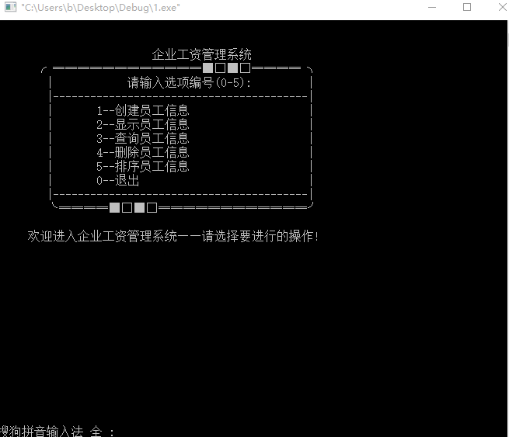

图12 主界面

（1）测试创建员工信息
输入：1
输出：请输入员工个数：
输入：1
输出：请输入员工工号，部门编号，部门名称，基本工资，奖金，绩效工资，综合工资
输入：001 A01 人事部 3000 1000 1500 5500
输出：创建成功！！
要继续选择吗（Y/N）?

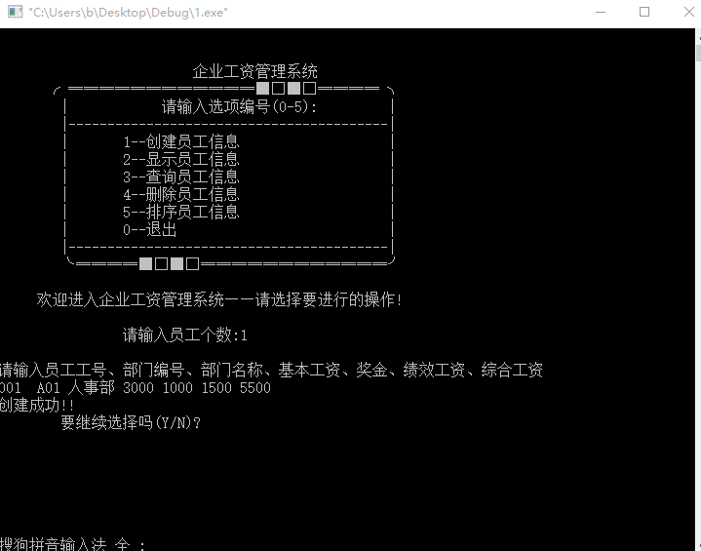
图13 创建员工信息界面
（2）测试显示员工信息功能
输入：2
输出：
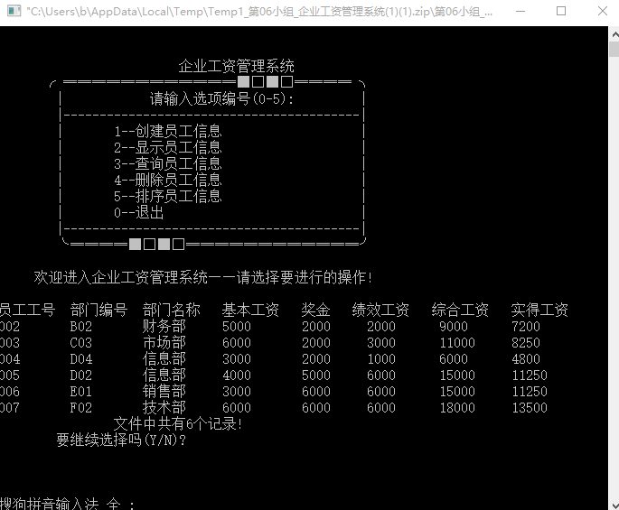
图14 显示员工信息界面
（3）测试查询员工信息
输入：3
输出：查询基本信息(b),还是查询员工工资(r)?
输入：b
输出：按工号查询(h),按姓名查询(m)，还是按部门查询(d)?
输入：h
输出：请输入要查询的工号：
输入：002
输出：工号 姓名 性别 部门编号 电话号码
002 李成华 女 B02 87732111
要继续选择吗（Y/N）?

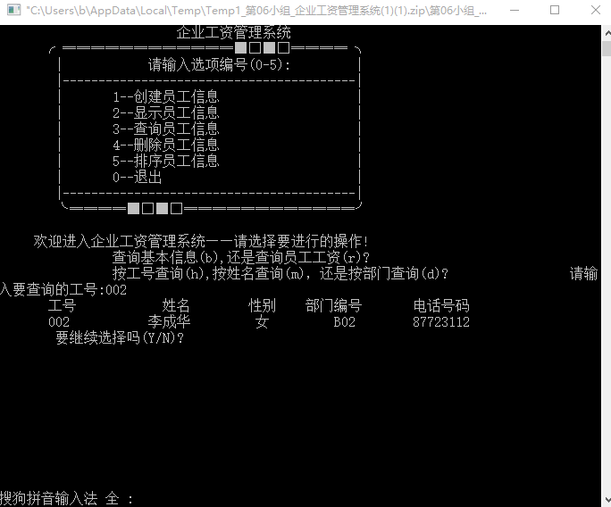
图15 查询员工信息界面1
输入：3
输出：查询基本信息(b),还是查询员工工资(r)?
输入：b
输出：按工号查询(h),按姓名查询(m)，还是按部门查询(d)?
输入：m
输出：请输入要查询的姓名：
输入：李成华
输出：工号 姓名 性别 部门编号 电话号码
01 李成华 女 B02 87732111
要继续选择吗（Y/N）?

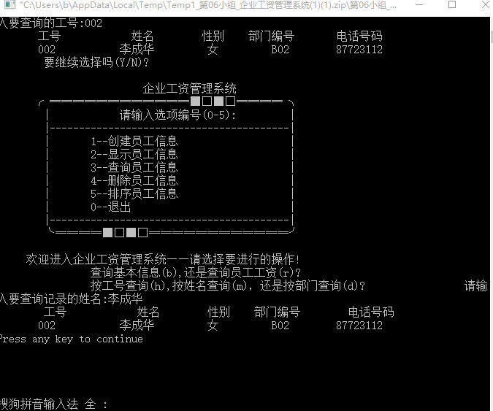
图16 查询员工信息界面2
输入：3
输出：查询基本信息(b),还是查询员工工资(r)?
输入：r
输出：请输入要查询的工号：
输入：002
输出：部门编号 部门名称 性别 奖金 综合工资
B02 财务部 女 2000 9000
实得工资为：7200.000000
要继续选择吗（Y/N）?

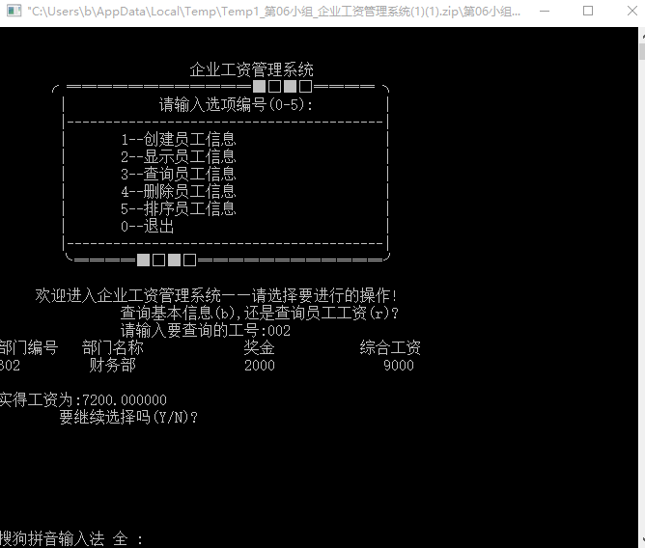
图17 查询员工信息界面3

（4）测试删除员工信息
输入：4
输出：请输入要删除记录的工号：
输入：已删除员工信息
要继续选择吗（Y/N）?
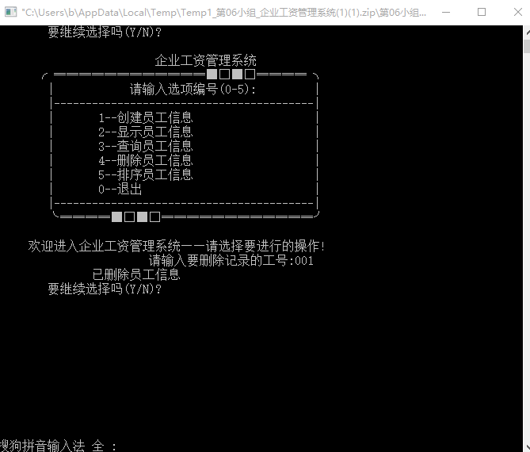
图18 删除员工信息界面

- 测试排序学生信息
输入：5
输出：按实得工资排序（c），还是按综合工资排序（s）？
输入：c
输出：按升序（u），还是按降序（d）？
输入：u
输出：
004 D04 信息部 3000 2000 1000 6000 4800
002 B02 财务部 5000 2000 1000 9000 7200
003 C03 市场部 6000 2000 1000 11000 8250
005 D02 信息部 4000 5000 6000 15000 11250
006 E01 销售部 3000 6000 6000 15000 11250
007 F02 技术部 6000 6000 6000 18000 13250
要继续选择吗（Y/N）?

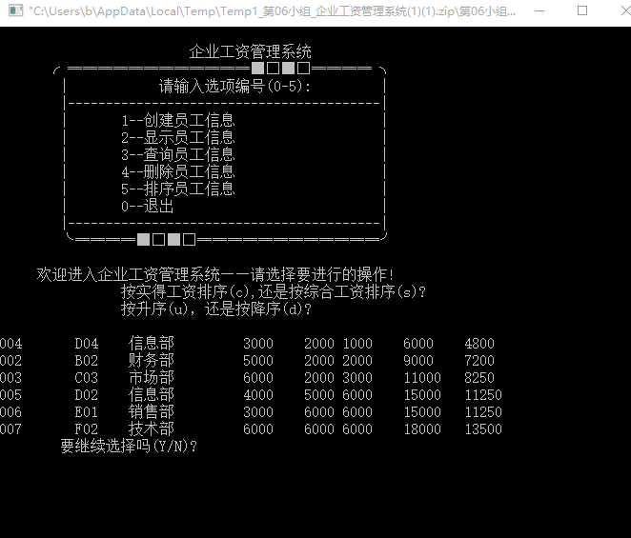
图19 排序员工信息界面1
输入：5
输出：按实得工资排序（c），还是按综合工资排序（s）？
输入：s
输出：按升序（u），还是按降序（d）？
输入：u
输出：
004 D04 信息部 3000 2000 1000 6000 4800
002 B02 财务部 5000 2000 2000 9000 7200
003 C03 市场部 6000 2000 3000 11000 8250
005 D02 信息部 4000 5000 6000 15000 11250
要继续选择吗（Y/N）?

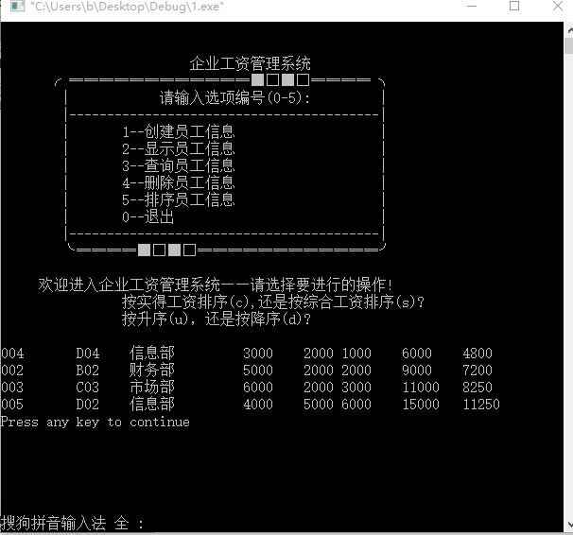
图20 排序员工信息界面2

七、调试过程中的问题
1）读写文件中，经常会把源二进制文件的数据全部清空，其原因是当使用c语言时，如果存在文件，在创建文件指针的时候创建一个新的文件来覆盖掉以前的文件。当我们一个程序中急需要读又需要写的时候 ，不能先把c语言的指针创建出来，否则会出现问题，要在需要写的时候再创建文件。
（2）在初始化数据员工数据的时候，因为某些数据的数组大小设置太小，导致一些数据录入后再读取时出现乱码，解决方法是把数组的大小设置大一些。
（3）编写创建员工信息代码时，把题目理解错误，题目要求将数据录入score.dat文件，而我们直接是在文件中读取数据。
（4）按完相应功能的数字后，进入功能时，如果需要输入，那么这个输入会把之前的回车作为第一个字符输入进去，解决方法，在读取功能相应的数字后加上getchar（）把回车这个字符吃进去，以免以后的输入出现问题。
- 在查询中，输入信息与二进制文本文件中的信息匹配的问题，开始时用信息的赋值比较法，最后觉得字符型数组比较有问题。
- 在显示功能调试的时候，文字不能与数据不能够对齐。解决方法：控制数据的长度，并用\t和空格调整间距。
- 在整合小组成员的程序时，主函数与功能函数的链接问题，开始调试时出现被定义的报错，检查起来也很麻烦，之后也是通过慢慢的检查代码才查出。我们想这个原因就是在写自定义函数时，没有规范化造成的。所以，以后在写这个的时候，一定要定义好函数的声明，应该先列一个大纲，在进行程序编写。

八、课程设计总结
在编写学生信息管理系统的过程中，我们运用到了函数、指针、数组、结构体等知识点，在编程的过程中也遇到了很多疑惑的问题，但是通过不断的运行，不断的改错以及同学的帮助和查阅书籍上网查资料等途径慢慢将疑难杂症弄清楚，与此同时c语言编程的能力有了提高，另外在对话框的编程要求美观、简洁等方面也有了体会。
指针、数组是c语言的灵魂，也是本程序的灵魂，它在本程序中既有“穿针引线”的作用（利用指针传值），也起到了对数据进行分析、存贮、读取等重要的作用，本程序在使用指针过程中对指针进行了简化也是一个“亮点”，它使程序变得通俗易懂，也降低了程序的难度。我们小组如今对这种方式有了深刻的体会。
数组在程序中有着很重要的作用，对数据的贮存、输入、读取起着很重要的作用，本程序几乎所有数据都以数组进行输入、贮存、读取方便了对数据的处理和输入，数组的的使用在本程序中有很大的好处。
函数是实现模块化编程的基础，它使程序变得方面易懂，对修改起了很大作用，也降低了编程的难度，一个函数就是一个功能，它使各个功能之间有了一定的独立性，一个函数的错误，不会导致整个程序的失败，对函数的良好应用时在本程序中又以深刻的体会。结构体的使用，为本程序提供了很大方面，也提高了本程序的可读性。对于每一个函数模块，我们的设计思路符合人的思维逻辑和顺序，查询时根据指令输入、选择，界面显示与结果显示清晰明了，同时每一个函数模块都有对应的流程图，更加形象直观的表示了程序的思路。我们在设计过程中，多使用函数的嵌套和函数调用，使整体机构简洁清晰，体现模块化编程的特点。
通过两周的实习，我们对c语言这门课有了新的认识，也发现了自己不少的错误和不足。想要编写一个准确、高效并有使用价值的程序，一定要对课本知识熟悉，还要有一定的上机能力，这次实践，让我们掌握了很多解决c语言实际问题的宝贵经验，以及和各组成员交流、分工、合作的能力。在这两周让我印象最深刻寻求别人的帮助，因为自身能力问题，在编写程序的过程遇到了许多问题，这个时候老师，同学都给予我们很大很大的帮助。在有些问题上甚至找到了以前的高中同学，遇上不会的他们也会帮我们问他们认识的C语言大神。总而言之，很感激这两周这些人给了我们的很多帮助，感激感谢！

